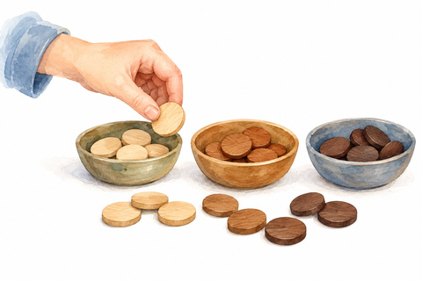
Des mots anciens aux modèles modernes
Corrigé enseignant · Approfondissement lycée
Physique-chimie et langues et cultures de l’Antiquité
Version enseignant : réponses, tableaux complétés et modèles de rédaction en rouge.
Une question commune
Comment les mots hérités du grec et du latin nous aident-ils à penser la matière, et jusqu’où peuvent-ils expliquer ses propriétés ? Ce carnet prolonge le parcours collège par des calculs, des lectures de modèles et une réflexion sur les preuves. Les textes anciens invitent à interroger ce que l’on voit ; la chimie contemporaine construit des descriptions que l’on peut tester.
Parcours | Travail proposé | Niveau conseillé
Module 1 | Isotopes et composition massique de l’eau | Seconde
Module 2 | Géométrie de C₆₀ et quantité de matière | Seconde puis première spécialité
Module 3 | Sens du mot éther et noms des alcanes | Première puis terminale spécialité
Module 4 | Énergie des photons et examen des preuves | Première spécialité

Comment travailler
Les documents et les questions suivent l’ordre du cours élève. Les réponses et les ajouts dans les tableaux sont indiqués en rouge. Pour les calculs, vérifier la relation, les unités, l’application numérique et la conclusion. Pour les textes, distinguer les mots de l’auteur antique, la traduction du dossier et l’interprétation. Les productions ouvertes admettent d’autres réponses argumentées.
Les valeurs d’exercices sont fournies pour raisonner ; elles ne sont pas présentées comme les résultats d’une expérience effectuée en classe. Les schémas montrent des modèles, avec leurs conventions et leurs limites.
La production finale
Prépare une notice destinée à un petit musée de la matière. Elle fera dialoguer un mot ancien, une représentation scientifique et une preuve vérifiable. Elle comportera une référence précise et une réserve sur ce que le document permet réellement d’affirmer.


Des mots anciens aux modèles modernes
Corrigé enseignant · Approfondissement lycée
La géométrie des fullerènes, certaines étymologies et la comparaison des modèles constituent des enrichissements. L’isomérie de constitution relève explicitement de la terminale spécialité ; les exercices antérieurs peuvent se faire avec les définitions fournies.
Avant de commencer, écris une hypothèse : le nom d’une substance permet-il de prévoir toutes ses propriétés ?
Réponse : Hypothèse possible : le nom d’une substance peut renseigner sur son histoire ou une partie de sa structure, mais il ne permet pas de prévoir toutes ses propriétés. Il faudra confronter cette hypothèse aux formules, aux données et aux observations du parcours. Une autre hypothèse argumentée est recevable à ce stade.
Identifier les isotopes du carbone
Corrigé enseignant · Module 1 · Seconde · Feuille A
[…] Quod nequeunt oculis rerum primordia cerni […]
Lucrèce, De rerum natura (De la nature), livre I, v. 268 (fragment). Texte latin : M. Deufert (éd.), Berlin/Boston, De Gruyter, 2019 ; MQDQ, édition numérique 2022. [A2]
Traduction française originale du dossier. […] parce que les constituants premiers des choses ne peuvent être distingués par les yeux […]
Lucrèce raisonne sur des constituants invisibles. La physique actuelle décrit l’atome à l’aide d’un noyau et d’électrons. Le numéro atomique Z compte les protons et caractérise l’élément. Le nombre de masse A compte les protons et les neutrons ; il n’est pas une masse exprimée en grammes. Deux isotopes d’un même élément possèdent le même Z et des nombres de neutrons différents.
${}_{6}^{12}C ; {}_{6}^{13}C$
Atome neutre | Protons | Neutrons | Électrons
Carbone 12 | 6 | 6 | 6
Carbone 13 | 6 | 7 | 6

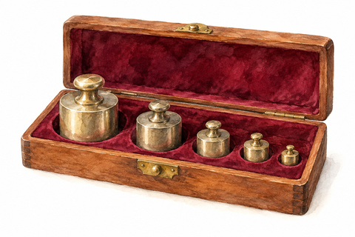
Identifier les isotopes du carbone
Corrigé enseignant · Module 1 · Seconde · Feuille A
L1.1 Complète le tableau. Indique ce que ces deux atomes ont en commun et ce qui les distingue.
Réponse : Les deux atomes ont 6 protons et, puisqu’ils sont neutres, 6 électrons. Le carbone 12 possède 12 − 6 = 6 neutrons ; le carbone 13 en possède 13 − 6 = 7. Ils ont le même numéro atomique Z = 6, donc appartiennent au même élément ; ils diffèrent par leur nombre de neutrons et leur nombre de masse A.
Une moyenne sur un échantillon
Pour cet exercice, on choisit un échantillon modèle contenant 98,9 % d’atomes de carbone 12 et 1,1 % de carbone 13. On néglige le carbone 14. La masse de ¹²C vaut exactement 12 Da ; celle de ¹³C vaut environ 13,0033548 Da. Le dalton, symbole Da, est une unité de masse atomique : 1 Da correspond au douzième de la masse d’un atome de carbone 12. Les proportions choisies sont arrondies ; elles ne décrivent pas tous les matériaux naturels. Données : CIAAW, ciaaw.org/carbon.htm.
L1.2 Calcule la masse moyenne d’un atome dans cet échantillon. Aide : transforme les pourcentages en fractions ; multiplie chaque masse isotopique par sa fraction d’effectifs, puis additionne les deux contributions.
Réponse : La fraction d’atomes de carbone 12 est 98,9/100 = 0,989 ; celle du carbone 13 est 1,1/100 = 0,011. Leur somme vaut 1. Masse moyenne = 0,989 × 12 + 0,011 × 13,0033548 = 12,0110369028 Da, soit environ 12,011 Da. Les fractions d’effectifs sont sans unité ; la masse moyenne s’exprime en Da.
L1.3 Cette moyenne décrit-elle un atome individuel possédant une fraction de neutron ? Justifie.
Réponse : La moyenne porte sur un ensemble d’atomes. Chaque noyau possède un nombre entier de neutrons ; la masse moyenne ne décrit pas un atome individuel possédant une fraction de neutron.
L1.4 Relie oculis à « par les yeux » et cerni à « être distingués ». Aides : oculis est un ablatif pluriel, cas qui exprime ici le moyen ; cerni est l’infinitif présent passif de cernere, « distinguer ». Que pourrait-on distinguer, et par quel moyen ? Explique ensuite pourquoi ce texte n’est pas une observation expérimentale d’atomes.
Réponse : Oculis signifie « par les yeux » : ablatif pluriel de oculus, exprimant le moyen. Cerni, infinitif présent passif de cernere, signifie « être distingués ». Rerum primordia désigne les « constituants premiers des choses » ; primordia est le sujet de nequeunt, « ne peuvent pas », et rerum signifie « des choses ». Ce sont donc ces

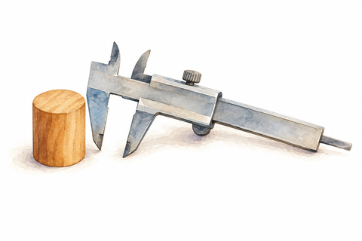
Identifier les isotopes du carbone
Corrigé enseignant · Module 1 · Seconde · Feuille A
constituants que les yeux ne peuvent distinguer. Quod introduit une cause ; le fragment appartient à une phrase plus longue. Lucrèce raisonne sur l’invisible : il ne rapporte ici ni observation instrumentale d’atomes ni protocole permettant de les compter.
Compter et peser les atomes
Corrigé enseignant · Module 1 · Seconde · Feuille B
Une molécule et deux éléments
La formule H₂O décrit la composition d’une molécule d’eau. Une eau pure constitue un corps pur composé : plusieurs éléments chimiques y sont combinés au sein d’une même espèce. Pour comparer leurs contributions à la masse, on utilise ici des masses atomiques relatives moyennes, notées Aᵣ. La référence est le douzième de la masse d’un atome de carbone 12. Une masse atomique relative est un rapport de masses, donc un nombre sans unité. La masse moléculaire relative moyenne, notée Mᵣ, se calcule en additionnant les contributions Aᵣ des atomes indiqués par la formule.
Élément | Symbole | Masse atomique relative retenue
Hydrogène | H | 1,008
Oxygène | O | 15,999

Données arrondies pour l’exercice : CIAAW, table abrégée 2024, ciaaw.org/abridged-atomic-weights.htm. On conserve les valeurs fournies pendant le calcul, puis on arrondit les pourcentages au dixième.
Deux proportions à distinguer
Une fraction en nombre compare des effectifs d’atomes. Une fraction massique compare des masses. Pour un élément présent dans une molécule, il faut additionner les masses des atomes de cet élément avant de les rapporter à la masse totale de la molécule.
$w_{i}=\frac{m_{i}}{m_{total}}$


Compter et peser les atomes
Corrigé enseignant · Module 1 · Seconde · Feuille B
L1.5 Dans H₂O, quelle fraction du nombre total d’atomes représente l’hydrogène ? Et l’oxygène ?
Réponse : Parmi les atomes de H₂O, H représente 2/3 de l’effectif et O représente 1/3.
L1.6 Calcule la masse moléculaire relative moyenne de H₂O en détaillant la contribution de chaque élément.
Réponse : Contribution de H : 2 × Aᵣ(H) = 2 × 1,008 = 2,016. Contribution de O : Aᵣ(O) = 15,999. Donc Mᵣ(H₂O) = 2,016 + 15,999 = 18,015. Cette masse moléculaire relative est un rapport de masses : elle n’a pas d’unité.
L1.7 Détermine les fractions massiques puis les pourcentages massiques de H et de O. Vérifie que les deux pourcentages totalisent environ 100 %.
Réponse : Pour H : 2,016/18,015 = 0,1119067… soit 11,2 %. Pour O : 15,999/18,015 = 0,8880933… soit 88,8 %. La somme des deux fractions vaut 1 ; celle des pourcentages arrondis vaut 100,0 %.
L1.8 Un élève affirme que l’hydrogène représente nécessairement la plus grande part de la masse parce que ses atomes sont les plus nombreux. Discute cette affirmation en utilisant tes deux types de proportions.
Réponse : L’affirmation est fausse. H représente 2/3 du nombre d’atomes, mais seulement 11,2 % de la masse ; O représente 1/3 du nombre d’atomes et 88,8 % de la masse. Avec les données fournies, un atome O est beaucoup plus massif qu’un atome H. Il faut donc pondérer les effectifs par les masses atomiques. L’eau reste un corps pur composé ; ces calculs n’en font pas un mélange de dihydrogène et de dioxygène.
Un nom porte une histoire
Le nom hydrogène a été construit avec des éléments grecs évoquant l’eau et le fait d’engendrer. Une étymologie renseigne sur la formation d’un nom. Pour établir une composition ou une réaction, il faut aussi des données scientifiques. Source lexicale : Académie française, article « hydrogène », dictionnaire-academie.fr/article/A9H1197.


Explorer la géométrie du carbone
Corrigé enseignant · Module 2 · Géométrie et chimie · Feuille A
Le buckminsterfullerène C₆₀ peut être représenté par une cage dont les sommets correspondent à des atomes de carbone. Le modèle géométrique comporte douze faces pentagonales et vingt faces hexagonales. Chaque arête appartient à deux faces ; trois arêtes se rencontrent à chaque sommet. Ces informations permettent de compter sans dépendre de la perspective du dessin.
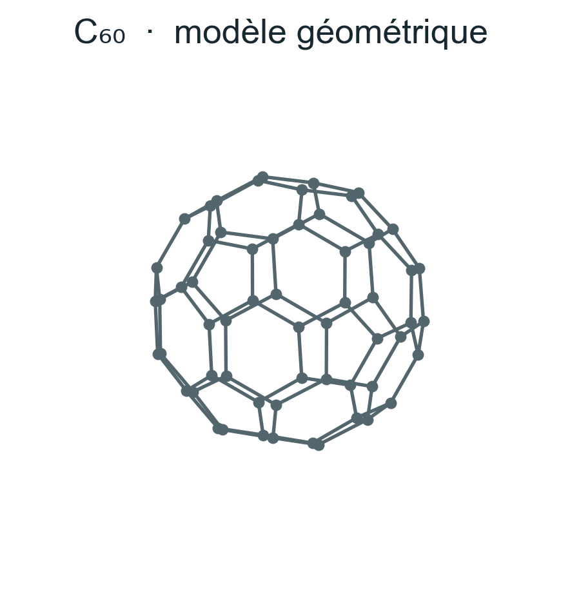
C₆₀ représenté par un graphe. Des arêtes se superposent dans la projection ; les points représentent les atomes.
Dans un graphe, un sommet désigne ici un point de rencontre et une arête le segment qui relie deux sommets voisins. On note F le nombre de faces, E le nombre d’arêtes et V le nombre de sommets. La représentation aide à comprendre la structure ; les longueurs et les couleurs du dessin restent des conventions.
L2.1 Détermine F.
Réponse : F = 12 + 20 = 32 faces.
L2.2 Calcule le nombre total de côtés des faces, puis déduis E. Explique pourquoi il faut corriger le comptage initial.
Réponse : Le comptage des côtés donne 12 × 5 + 20 × 6 = 180. Chaque arête étant commune à deux faces, E = 180/2 = 90 arêtes.
L2.3 Déduis V à partir de E et du nombre d’arêtes arrivant à chaque sommet. Compare ton résultat au nombre indiqué par C₆₀.
Réponse : Les arêtes possèdent 2E extrémités ; trois extrémités se rencontrent à chaque sommet. V = 2 × 90/3 = 60 sommets, correspondant aux 60 atomes de la molécule C₆₀.


Explorer la géométrie du carbone
Corrigé enseignant · Module 2 · Géométrie et chimie · Feuille A
$V−E+F=2$
L2.4 Vérifie la relation d’Euler ci-dessus. Puis explique pourquoi une ressemblance entre une forme antique et une structure moderne ne prouve pas que les Anciens connaissaient cette molécule.
Réponse : V − E + F = 60 − 90 + 32 = 2 : la relation d’Euler est vérifiée. Ce contrôle porte sur le modèle géométrique. Le C₆₀ est représenté par un icosaèdre tronqué, comportant pentagones et hexagones ; ce n’est pas un des cinq solides de Platon. Une ressemblance formelle n’apporte ni document attestant une connaissance antique de C₆₀ ni identification chimique de cette molécule. Comparaison historique et preuve scientifique doivent rester distinctes.
Point de comparaison : Platon associe quatre solides aux quatre éléments dans le Timée, 55d–56b. Le C₆₀ est représenté par un icosaèdre tronqué, à deux types de faces. Distingue comparaison historique, modèle géométrique et identification scientifique.
Sources : Platon, Timée, 55d–56b, texte grec établi par J. Burnet, Platonis Opera, t. IV, Oxford, Clarendon Press, 1905 [A4] ; NobelPrize.org, communiqué du prix Nobel de chimie 1996 consacré aux fullerènes.
Passer des molécules aux quantités
Corrigé enseignant · Module 2 · Première spécialité · Feuille B
Compter un nombre immense
Une mole contient un nombre d’entités fixé par la constante d’Avogadro. Les entités comptées doivent toujours être précisées : atomes, molécules ou ions. La quantité de matière n s’exprime en moles ; la masse molaire M est la masse d’une mole de l’espèce étudiée.
$N=nN_{A}$
$n=\frac{m}{M}$

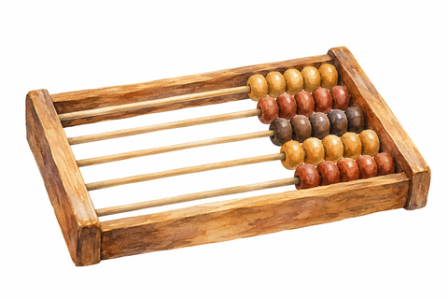
Passer des molécules aux quantités
Corrigé enseignant · Module 2 · Première spécialité · Feuille B
Donnée fournie | Valeur
Constante d’Avogadro | 6,02214076 × 10²³ mol⁻¹
Masse molaire atomique M(C) | 12,011 g·mol⁻¹
Masse de C₆₀ choisie pour l’exercice | 7,2066 mg

On étudie un échantillon supposé constitué de C₆₀ pur. La masse donnée est une valeur d’exercice, non une pesée réalisée en classe. Pour utiliser n = m/M avec M en g·mol⁻¹, exprime d’abord m en grammes. Sources : BIPM, constantes du SI ; CIAAW, table abrégée des masses atomiques. Garde les valeurs non arrondies pendant les calculs ; à L2.7, arrondis les deux nombres d’entités à trois chiffres significatifs dans la réponse finale.
L2.5 À partir de la formule C₆₀, calcule M(C₆₀).
Réponse : M(C₆₀) = 60 × 12,011 = 720,66 g·mol⁻¹.
L2.6 Convertis la masse de l’échantillon puis calcule sa quantité de matière.
Réponse : Conversion : m = 7,2066 mg = 7,2066 × 10⁻³ g. Puis n = m/M = (7,2066 × 10⁻³ g)/(720,66 g·mol⁻¹) = 1,0000 × 10⁻⁵ mol de molécules de C₆₀. Employer les grammes rend les unités compatibles.
L2.7 Détermine le nombre de molécules de C₆₀, puis le nombre d’atomes de carbone contenus dans cet échantillon. Donne des résultats à trois chiffres significatifs.
Réponse : N = nNₐ = (1,0000 × 10⁻⁵ mol) × (6,02214076 × 10²³ mol⁻¹) = 6,02214076 × 10¹⁸ molécules, soit 6,02 × 10¹⁸ molécules de C₆₀ à trois chiffres significatifs. Chaque molécule contient 60 atomes C : nombre d’atomes = 60N = 3,613284456 × 10²⁰, soit 3,61 × 10²⁰ atomes de carbone. Garder N non arrondi pour le second calcul.
Un élément peut avoir plusieurs structures
Le diamant et le graphite sont des réseaux étendus d’atomes de carbone ; le C₆₀ forme des molécules individualisées. Le mot allotropie désigne l’existence de structures différentes pour un même élément. Il ne suffit donc pas de connaître le symbole C pour décrire entièrement un matériau.

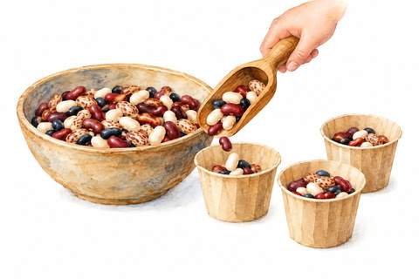
Passer des molécules aux quantités
Corrigé enseignant · Module 2 · Première spécialité · Feuille B
L2.8 Un visiteur veut utiliser la formule C₆₀ pour toutes les formes de carbone. Rédige une réponse de trois phrases distinguant élément, organisation des atomes et entité moléculaire.
Réponse : Proposition : « Le symbole C désigne l’élément carbone. Ses atomes peuvent former des réseaux étendus, comme dans le graphite et le diamant, ou des molécules comme C₆₀. La formule C₆₀ décrit cette molécule particulière et ne représente pas toutes les formes du carbone. »
Source de définition : IUPAC, Gold Book, « allotropes », entrée A00243, goldbook.iupac.org/terms/view/A00243.
Suivre les métamorphoses du mot éther
Corrigé enseignant · Module 3 · Première et terminale spécialité · Feuille A
Un même mot dans plusieurs savoirs
Le grec αἰθήρ, aithēr, désigne l’air supérieur ou la région lumineuse du ciel. Aristote emploie ce nom pour le corps céleste qu’il distingue de la terre, de l’eau, de l’air et du feu. Il s’agit d’un cadre philosophique expliquant le monde, sans formule moléculaire. Référence : Du ciel, I, 3, 270b16–25.
En chimie organique, dans les exemples ci-dessous, la fonction éther correspond à un atome d’oxygène lié à deux groupes carbonés. La reprise d’un nom ancien n’impose pas une identité entre les objets qu’il désigne.
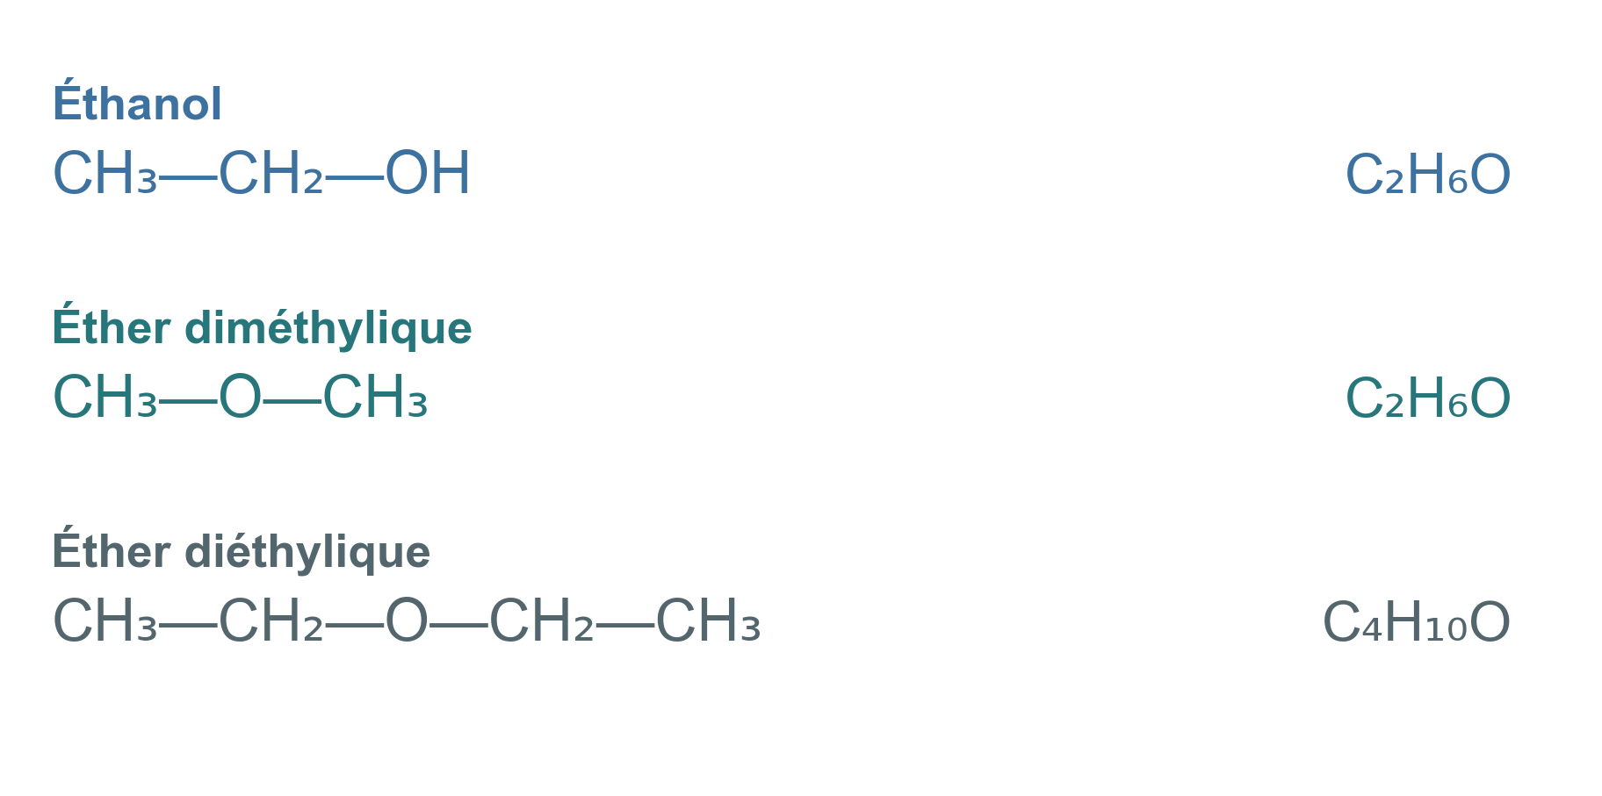
Formules des trois espèces étudiées. Travail documentaire uniquement. Sources : NIST Chemistry WebBook, CAS 64-17-5, 115-10-6 et 60-29-7.


Suivre les métamorphoses du mot éther
Corrigé enseignant · Module 3 · Première et terminale spécialité · Feuille A
Deux molécules sont des isomères de constitution lorsqu’elles possèdent la même formule brute et des enchaînements d’atomes différents. Une formule semi-développée rend visibles certaines liaisons que la formule brute ne précise pas. L’étude formelle de l’isomérie relève de la terminale spécialité.
Aide pour les interactions. Dans les molécules étudiées, une liaison hydrogène peut se former entre un H lié à O et un atome O d’une autre molécule. Il s’agit d’une interaction entre molécules ; elle se distingue des liaisons covalentes à l’intérieur de chaque molécule.
L3.1 Compare le sens antique d’éther et le sens chimique présenté ici : quel type d’objet chacun désigne-t-il ?
Réponse : Chez Aristote, l’éther désigne le corps céleste dans une explication philosophique du monde. En chimie organique, les éthers étudiés sont des espèces moléculaires dont un atome O relie deux groupes carbonés. Le mot ne conserve pas une définition unique.
L3.2 Identifie le couple d’isomères de constitution. Justifie avec les formules et l’ordre de liaison des atomes.
Réponse : L’éthanol et l’éther diméthylique ont la formule brute C₂H₆O, mais des enchaînements différents : C–C–O pour le premier, C–O–C pour le second. Ce sont des isomères de constitution.
L3.3 Pourquoi l’éther diéthylique ne peut-il pas être confondu avec l’éther diméthylique ? Appuie-toi sur deux informations du document.
Réponse : L’éther diéthylique possède C₄H₁₀O et deux groupes éthyle ; l’éther diméthylique possède C₂H₆O et deux groupes méthyle. La formule et la structure interdisent de les confondre.
L3.4 Repère le groupe O–H de l’éthanol. En première spécialité, explique pourquoi les molécules d’éthanol peuvent former des liaisons hydrogène entre elles et pourquoi l’éther diméthylique ne possède pas de groupe O–H donneur. Ces interactions peuvent contribuer à des propriétés physiques différentes ; aucune valeur de température d’ébullition n’est à déterminer ici.
Réponse : Le groupe O–H se trouve à l’extrémité de CH₃–CH₂–OH. Le H lié à O peut participer comme donneur à une liaison hydrogène avec l’oxygène d’une autre molécule ; cet O joue le rôle d’accepteur grâce à ses doublets non liants. Les molécules d’éthanol peuvent ainsi former ces interactions entre elles. CH₃–O–CH₃ ne

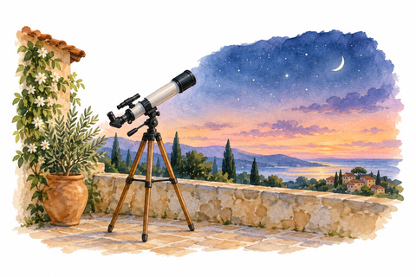
Suivre les métamorphoses du mot éther
Corrigé enseignant · Module 3 · Première et terminale spécialité · Feuille A
possède aucun H lié à O : il n’a pas de groupe O–H donneur. Son oxygène peut toutefois accepter une liaison hydrogène d’une autre espèce, comme l’eau. Ces interactions entre molécules sont distinctes des liaisons covalentes ; aucune température d’ébullition numérique n’est attendue.
Repère lexical : l’éther philosophique antique, l’éther luminifère envisagé au XIXe siècle et les éthers organiques correspondent à des usages distincts. Source : Académie française, article « éther », dictionnaire-academie.fr/article/A9E2866.
Nommer les chaînes carbonées
Corrigé enseignant · Module 3 · Nomenclature et langues anciennes · Feuille B
Un nom chimique peut transmettre une information sur une structure. Pour les alcanes étudiés ici, le radical indique le nombre d’atomes de carbone de la chaîne non ramifiée. Nous nous limitons aux molécules acycliques saturées : elles ne forment pas de cycle et leurs atomes de carbone sont reliés par des liaisons simples.
$C_{n}H_{2n+2}$
La terminaison « -ane » appartient à la nomenclature chimique. Dans cette série, elle sert à nommer les alcanes ; il ne faut pas lui attribuer une signification philosophique antique. Les éléments de formation des noms ne proviennent pas tous de la même langue.
Nombre  de C | Radical | Repère ancien | Nom et formule
5 | pent- | grec πέντε pente : cinq | Pentane  C₅H₁₂
6 | hex- | grec ἕξ hex : six | Hexane  C₆H₁₄
7 | hept- | grec ἑπτά hepta : sept | Heptane  C₇H₁₆
8 | oct- | grec ὀκτώ oktō : huit | Octane  C₈H₁₈

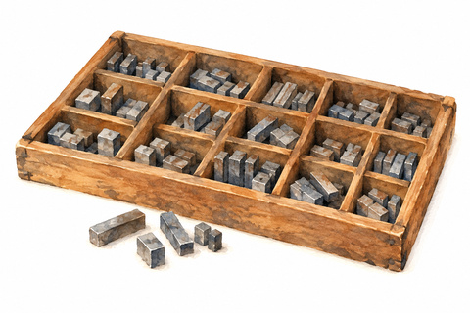
Nommer les chaînes carbonées
Corrigé enseignant · Module 3 · Nomenclature et langues anciennes · Feuille B
Nombre  de C | Radical | Repère ancien | Nom et formule
9 | non- | latin nōnus : neuvième | Nonane  C₉H₂₀
10 | déc- | grec δέκα deka : dix | Décane  C₁₀H₂₂

L3.5 Complète la dernière colonne. Donne le nom français puis la formule brute de chaque alcane.
Réponse : Les six noms et formules figurent dans la dernière colonne complétée : pentane C₅H₁₂ ; hexane C₆H₁₄ ; heptane C₇H₁₆ ; octane C₈H₁₈ ; nonane C₉H₂₀ ; décane C₁₀H₂₂. Pour chaque ligne, remplacer n par le nombre de carbones dans 2n+2.
L3.6 Quel radical rompt la série des origines grecques ? Distingue le mot ancien cité et le fragment conservé dans le nom français.
Réponse : Le radical non- rompt la série : le mot ancien cité est le latin nōnus, « neuvième », tandis que non- est le fragment conservé dans nonane. La nomenclature emploie non-/nona- pour le nombre 9 ; nōnus ne signifie pas littéralement « neuf ». Les cinq autres repères du tableau sont grecs.
L3.7 Un élève propose C₁₀H₂₀ pour le décane étudié ici. Examine sa proposition avec la formule générale. Précise pourquoi la définition des molécules étudiées est nécessaire.
Réponse : Pour n = 10, le nombre d’atomes H vaut 2 × 10 + 2 = 22 : la formule demandée est C₁₀H₂₂. C₁₀H₂₀ n’est donc pas celle du décane. La relation C_{n}H_{2n+2} vaut ici pour les alcanes acycliques saturés ; elle ne s’applique pas à toutes les molécules contenant C et H. Une formule C₁₀H₂₀ peut notamment correspondre à un cycle ou à une insaturation.
L3.8 Que révèle le radical d’hexane ? Que permet de reconnaître la terminaison dans cette série ? Réponds sans prétendre déduire toutes les propriétés de la substance.
Réponse : Hex- indique six carbones pour la chaîne choisie. Dans cette série, -ane signale un alcane. Ces informations ne déterminent pas toutes les propriétés physiques.


Nommer les chaînes carbonées
Corrigé enseignant · Module 3 · Nomenclature et langues anciennes · Feuille B
Réinvestir la méthode
Réinvestir la méthode. Choisis un mot scientifique dont tu connais la formation. Sépare l’origine linguistique, la définition actuelle et une propriété qui exige une donnée ou une expérience. Pour chaque information, indique le type de source à consulter.
Réponse : Exemple avec hydrogène. Origine linguistique : le nom savant associe le grec hydōr, « eau », et une formation liée à gennan, « engendrer » ; consulter un dictionnaire étymologique ou l’Académie française, entrée « hydrogène ». Définition actuelle : l’hydrogène est l’élément de numéro atomique Z = 1 ; consulter une référence de chimie ou un tableau périodique fiable. Propriété à établir : la masse volumique du dihydrogène H₂ à une température et une pression données ; consulter une table de valeurs expérimentales précisant ces conditions, ou réaliser une mesure adaptée. L’étymologie ne fournit pas cette valeur.
Sources : IUPAC, Blue Book 2013, P-21.2.1 et tableau 1.4, iupac.qmul.ac.uk/BlueBook/P2.html ; P1.html. Origines : Académie française, entrées pent(a)-, hex(a)-, hept(a)-, oct(o)-, déca- ; Collins English Dictionary, « nonanoic acid », rubrique étymologique.
Calculer une énergie lumineuse
Corrigé enseignant · Module 4 · Première spécialité · Feuille A
Une lumière et deux descriptions
Une lumière monochromatique peut être caractérisée par sa fréquence ν et sa longueur d’onde dans le vide λ. Dans le modèle particulaire, un photon de cette lumière possède une énergie E. Les relations ci-dessous permettent de passer d’une description à l’autre. Ce modèle ne confond pas l’énergie d’un photon avec la durée pendant laquelle un objet émet de la lumière.
$ν=\frac{c}{λ}$
$E=hν=\frac{hc}{λ}$
Grandeur ou conversion | Valeur pour les calculs
Longueur d’onde choisie λ | 520 nm


Calculer une énergie lumineuse
Corrigé enseignant · Module 4 · Première spécialité · Feuille A
Grandeur ou conversion | Valeur pour les calculs
Vitesse de la lumière dans le vide c | 2,998 × 10⁸ m·s⁻¹
Constante de Planck h | 6,626 × 10⁻³⁴ J·s
Conversion d’énergie | 1 eV = 1,602 × 10⁻¹⁹ J

Ces constantes sont arrondies d’après les valeurs définissant le SI. La longueur d’onde de 520 nm est une donnée choisie pour cet exercice ; aucun spectre de l’autocollant utilisé au collège n’a été mesuré ici. Le calcul porte sur un photon de la lumière décrite, pas sur l’énergie totale reçue par un objet. Aide de conversion : 1 nm = 10⁻⁹ m.
L4.1 Convertis 520 nm en mètres. Écris la valeur en notation scientifique.
Réponse : λ = 520 × 10⁻⁹ m = 5,20 × 10⁻⁷ m.
L4.2 Calcule la fréquence de la lumière correspondante. Donne le résultat à trois chiffres significatifs.
Réponse : ν = c/λ = (2,998 × 10⁸ m·s⁻¹)/(5,20 × 10⁻⁷ m) = 5,7653846… × 10¹⁴ s⁻¹. À trois chiffres significatifs : ν = 5,77 × 10¹⁴ Hz, car 1 Hz = 1 s⁻¹.
L4.3 Détermine l’énergie d’un photon en joules, puis en électronvolts. Arrondis à trois chiffres significatifs.
Réponse : E = hc/λ = [(6,626 × 10⁻³⁴ J·s) × (2,998 × 10⁸ m·s⁻¹)]/(5,20 × 10⁻⁷ m) = 3,8201438… × 10⁻¹⁹ J, soit 3,82 × 10⁻¹⁹ J. Conversion : E = (3,8201438… × 10⁻¹⁹ J)/(1,602 × 10⁻¹⁹ J·eV⁻¹) = 2,384609… eV, soit 2,38 eV. Utiliser la valeur non arrondie pour la conversion.
L4.4 Compare avec un photon de longueur d’onde 650 nm. Sans tout recalculer, explique lequel est le plus énergétique en utilisant la relation entre E et λ.
Réponse : E varie comme 1/λ. Le photon à 520 nm est plus énergétique que celui à 650 nm. Le rapport vaut 650/520 = 1,25.


Calculer une énergie lumineuse
Corrigé enseignant · Module 4 · Première spécialité · Feuille A
Dire exactement ce qui a été calculé
Conclusion. Rédige une phrase qui précise l’objet du calcul, la longueur d’onde utilisée et l’unité du résultat. Distingue l’énergie d’un photon de la durée d’émission. Garde séparées les notions de couleur, de puissance lumineuse et de durée d’émission.
Réponse : Pour un photon de longueur d’onde dans le vide λ = 520 nm, les données de l’exercice donnent E ≈ 3,82 × 10⁻¹⁹ J, soit 2,38 eV. Cette énergie par photon ne mesure ni la durée de la lueur ni la puissance lumineuse, qui est une énergie émise par unité de temps. La longueur d’onde renseigne sur la couleur d’une lumière monochromatique ; aucune durée d’émission ou puissance n’est calculée ici.
Sources : BIPM, constantes du SI, bipm.org/fr/measurement-units/si-defining-constants ; [P5] programme de première spécialité, BO spécial n° 1 du 22 janvier 2019, annexe, p. 16 du PDF, « Modèles ondulatoire et particulaire de la lumière ». [eduscol.education.gouv.fr]
Examiner les preuves et les modèles
Corrigé enseignant · Module 4 · Sciences et langues anciennes · Feuille B
L’étymologie et l’expérience répondent à des questions différentes. Le grec φῶς, φωτός signifie lumière ; l’élément -φόρος signifie qui porte. Chez Cicéron, Phosphoros désigne Vénus lorsqu’elle précède le Soleil. Le nom peut garder la mémoire d’une observation, sans donner à lui seul le mécanisme physique ou la composition d’un objet.
Proposition à discuter | Travail demandé
A Un objet dit phosphorescent contient nécessairement du phosphore | Examiner le passage du nom à la composition
B Puisque atomos signifie indivisible un atome ne possède aucune structure interne | Comparer origine du mot et modèle actuel
C Deux molécules ont la même formule brute donc toutes leurs propriétés sont identiques | Mobiliser les structures étudiées
D Un objet brille plus longtemps donc chacun de ses photons est plus énergétique | Distinguer durée et énergie par photon


Examiner les preuves et les modèles
Corrigé enseignant · Module 4 · Sciences et langues anciennes · Feuille B
L4.5 Choisis deux propositions. Pour chacune, identifie le raisonnement, discute sa validité et indique une information qui permettrait de trancher.
Réponse : A — Le raisonnement déduit la composition du nom ; il n’est pas valide. Une fiche de composition du produit ou une analyse adaptée permettrait de rechercher la présence de P.
B — Le sens ancien « indivisible » n’impose pas le modèle actuel. Celui-ci décrit un noyau et des électrons ; une source scientifique sur la structure atomique permet de vérifier cette description.
C — Une même formule brute n’impose pas le même enchaînement : éthanol et éther diméthylique sont isomères. Leurs structures permettent d’écarter le raisonnement ; des données mesurées seraient nécessaires pour comparer une propriété précise.
D — La durée d’émission n’est pas l’énergie de chaque photon. Celle-ci dépend de la fréquence ou de la longueur d’onde ; une mesure spectrale est nécessaire pour la déterminer. Ces quatre alternatives sont corrigées pour l’enseignant ; l’élève n’avait à en traiter que deux.
Construire une comparaison observable
On veut étudier deux autocollants photoluminescents commerciaux identiques et intacts avec une lampe LED blanche visible, du carton opaque, du papier blanc, une boîte sombre et un chronomètre. Le matériel est vérifié par le professeur. Il faut pouvoir comparer des situations qui diffèrent par un facteur choisi, en tenant compte d’une éventuelle lueur résiduelle avant l’essai.
L4.6 Propose un protocole court. Indique un témoin, les conditions à garder identiques et les observations que tu noterais. Explique pourquoi des impressions visuelles ne constituent pas automatiquement une mesure d’intensité.
Réponse : Protocole possible : placer d’abord les deux autocollants dans l’obscurité jusqu’à ne plus déceler de lueur résiduelle. Éclairer l’un pendant 60 s avec la LED, à une distance fixée et notée ; garder l’autre couvert par le carton opaque. À l’arrêt de la lampe, découvrir le témoin et observer les deux autocollants côte à côte dans la boîte sombre. Le facteur comparé est l’exposition préalable. Garder identiques le matériau, la température, la distance d’observation et les conditions d’obscurité. Noter la présence ou l’absence de lueur aux mêmes instants, par exemple 0, 15, 30 et 60 s ; répéter l’essai après extinction de la lueur résiduelle. Du papier blanc éclairé constitue un témoin supplémentaire. Ce sont des observations qualitatives : l’adaptation de l’œil et les seuils de perception empêchent d’en déduire directement une intensité mesurée.


Examiner les preuves et les modèles
Corrigé enseignant · Module 4 · Sciences et langues anciennes · Feuille B
L4.7 Compare la lumière persistante après éclairage et une chimiluminescence : quelle information sur l’origine de l’énergie permet de les distinguer ? Aide : la chimiluminescence résulte d’une réaction chimique.
Réponse : Dans la photoluminescence, l’énergie provient d’une excitation lumineuse ; dans la chimiluminescence, une réaction chimique produit l’émission. Une lueur persistante ne suffit pas à identifier un mécanisme microscopique précis.
L4.8 Rédige la notice de ton musée en 80 à 100 mots : un terme ancien correctement référencé, une connaissance actuelle, une preuve ou donnée précise et une limite. Fais apparaître clairement ce qui relève de la langue et ce qui relève de la science.
Réponse : Modèle de notice — 94 mots : « Chez Cicéron, Phosphoros désigne Vénus lorsqu’elle précède le Soleil (De natura deorum, II, 20, § 53). Ce nom grec signifie “porteur de lumière”. La science actuelle relie l’énergie d’un photon à sa longueur d’onde : avec les données de notre exercice, un photon à 520 nm possède une énergie de 3,82 × 10⁻¹⁹ J. Il s’agit d’un calcul, non d’une mesure de l’autocollant. Le sens du mot ne révèle ni la composition d’un matériau ni sa durée d’émission. Pour connaître cette composition, il faut une fiche du produit ou une analyse adaptée. »
Critères : terme ancien et passage précis ; connaissance actuelle exacte ; donnée chiffrée contextualisée ; limite explicite. D’autres notices satisfaisant ces critères sont recevables.
Références : Cicéron, De natura deorum, livre II, chap. 20, § 53, texte latin établi par O. Plasberg, Leipzig, Teubner, 1917 [A3] ; IUPAC Gold Book, entrées P04569 et C01045. Les notions de chimiluminescence et de persistance sont exploitées avec leurs définitions fournies.
Évaluer les connaissances acquises
Corrigé enseignant · Évaluation finale · 35 minutes · 20 points
Évaluation individuelle ; calculatrice autorisée. Cette évaluation porte sur le parcours complet ; pour un parcours partiel, le professeur sélectionne les parties et annonce le barème adapté. Toutes les données numériques nécessaires sont ci-dessous. Attendus : relations, unités et justifications. Aucun résultat expérimental personnel n’est demandé. Les réponses et le barème sont indiqués en rouge.
Données | Valeurs
Masses atomiques relatives | Aᵣ(C) = 12,011 ; Aᵣ(O) = 15,999

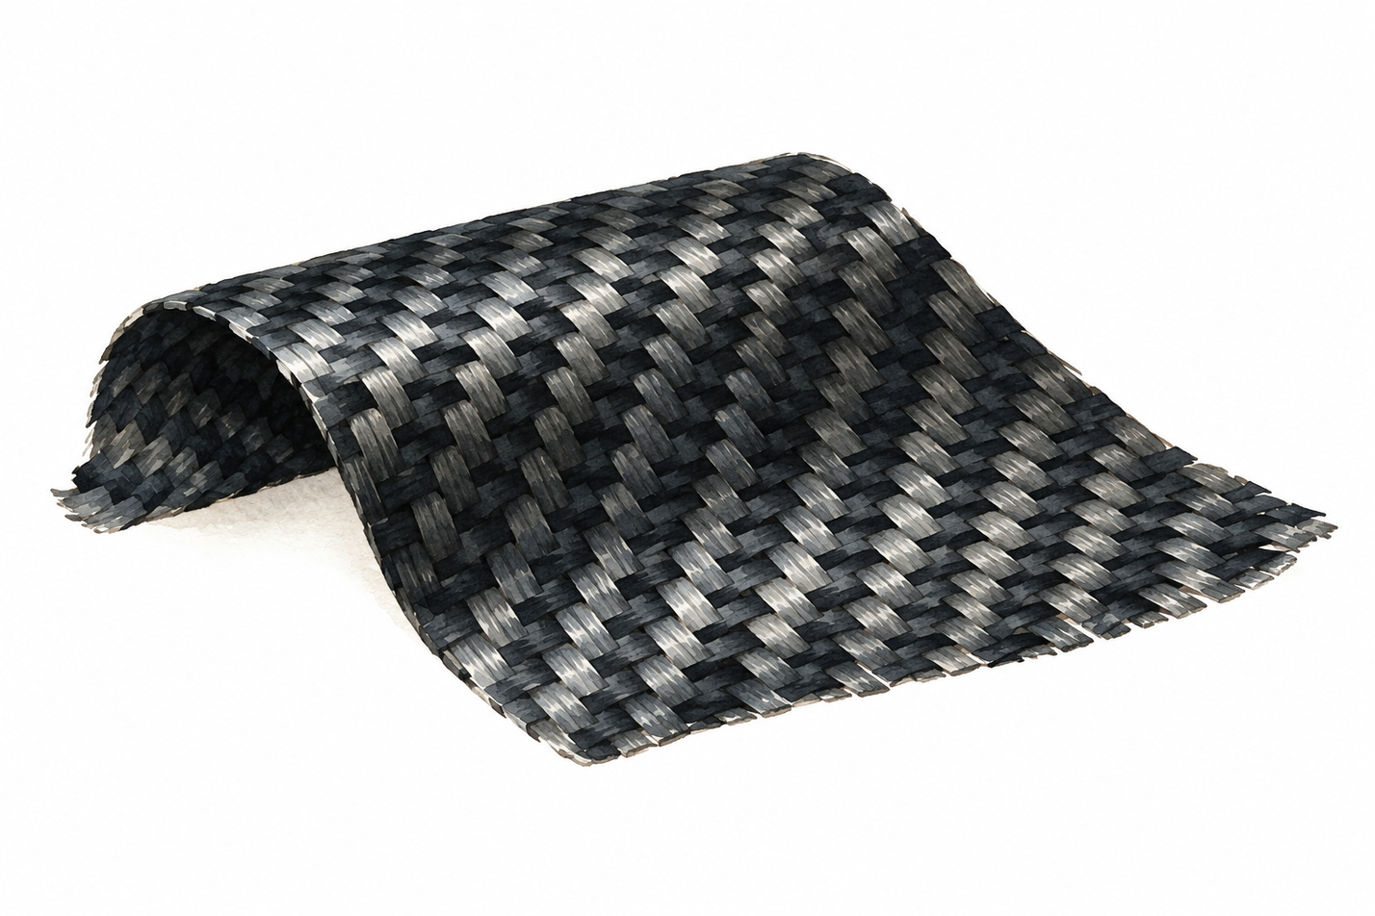
Évaluer les connaissances acquises
Corrigé enseignant · Évaluation finale · 35 minutes · 20 points
Données | Valeurs
Pour les masses molaires | M(C) = 12,011 g·mol⁻¹ ; n = m/M
Cage de C₆₀ | 12 pentagones et 20 hexagones ; chaque arête appartient à 2 faces
Lumière | E = hc/λ ; c = 2,998 × 10⁸ m·s⁻¹ ; h = 6,626 × 10⁻³⁴ J·s
Alcane acyclique non ramifié | Formule C_{n}H_{2n+2} ; hept- vient du grec hepta sept

A Atomes et masses 5 points
A1 Pour un atome neutre de carbone 14, Z = 6 et A = 14, indique les nombres de protons, de neutrons et d’électrons. (1,5 point)
Réponse : 6 protons, 8 neutrons, 6 électrons : 0,5 point par valeur, soit 1,5 point.
A2 Explique pourquoi les carbones 12 et 14 sont des isotopes du même élément. (1,5 point)
Réponse : Les carbones 12 et 14 ont le même numéro atomique Z = 6 : leurs noyaux contiennent chacun 6 protons. Ils diffèrent par leur nombre de neutrons : 12 − 6 = 6 et 14 − 6 = 8. Ce sont donc deux isotopes du même élément. Barème : même Z, 0,75 point ; nombres de neutrons ou nombres de masse différents, 0,75 point.
A3 Calcule la fraction massique de l’élément O dans CO₂, puis son pourcentage au dixième. (2 points)
Réponse : Masse relative de CO₂ : 12,011 + 2 × 15,999 = 44,009 ; contribution O : 31,998. w(O) = 31,998/44,009 = 0,7270786… ; pourcentage = 72,7 %. Accorder 0,5 point à chacune des quatre étapes. Total 2 points.
B Géométrie et quantité 5 points
B1 Détermine le nombre d’arêtes de la cage de C₆₀ en justifiant le comptage. (2 points)
Réponse : 12 × 5 + 20 × 6 = 180 : 1 point. Division par 2 justifiée et 90 arêtes : 1 point.


Évaluer les connaissances acquises
Corrigé enseignant · Évaluation finale · 35 minutes · 20 points
B2 Calcule M(C₆₀), puis la quantité de matière de 3,6033 mg de C₆₀ pur. (3 points)
Réponse : M(C₆₀) = 720,66 g·mol⁻¹ : 1 point. m = 3,6033 × 10⁻³ g : 0,5 point. Relation n = m/M : 0,5 point. n = 5,0000 × 10⁻⁶ mol : 1 point.
C Formules et mots 5 points
C1 Compare CH₃–CH₂–OH et CH₃–O–CH₃ : formule brute commune et justification de leur isomérie de constitution. (2 points)
Réponse : Les deux espèces ont la formule brute C₂H₆O : 2 atomes C, 6 H et 1 O. Dans l’éthanol CH₃–CH₂–OH, l’enchaînement des atomes C et O est C–C–O ; dans l’éther diméthylique CH₃–O–CH₃, c’est C–O–C. Même formule brute et enchaînements différents : ce sont des isomères de constitution. Barème : formule commune, 1 point ; justification et conclusion, 1 point.
C2 Donne la formule de l’heptane et explique ce que son radical indique. (2 points)
Réponse : Heptane C₇H₁₆ : 1 point. Hept- renvoie au grec hepta, sept, et indique sept carbones : 1 point.
C3 Distingue le corps céleste appelé éther par Aristote et une molécule d’éther organique. (1 point)
Réponse : Chez Aristote, l’éther est le corps céleste d’un système philosophique expliquant le monde ; il n’est pas décrit par une formule moléculaire. Dans les exemples de chimie organique, un éther est une espèce moléculaire où un O relie deux groupes carbonés. La reprise du mot ne prouve pas l’identité des objets. Barème : sens antique, 0,5 point ; sens chimique, 0,5 point.
D Lumière et preuve 5 points
D1 Calcule en joules l’énergie d’un photon de longueur d’onde 650 nm. (2 points)
Réponse : 650 nm = 6,50 × 10⁻⁷ m. E = hc/λ = [(6,626 × 10⁻³⁴ J·s) × (2,998 × 10⁸ m·s⁻¹)]/(6,50 × 10⁻⁷ m) = 3,056115… × 10⁻¹⁹ J, soit environ 3,06 × 10⁻¹⁹ J par photon. Barème : conversion, 0,5 point ; relation, 0,5 point ; résultat avec unité, 1 point.

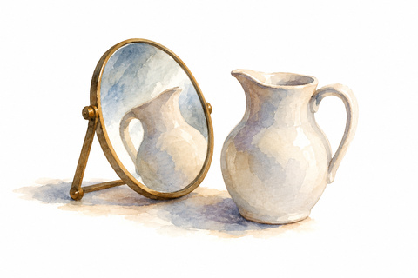
Évaluer les connaissances acquises
Corrigé enseignant · Évaluation finale · 35 minutes · 20 points
D2 Le nom phosphorescent permet-il d’affirmer qu’un objet contient l’élément P ? Justifie et indique une source adaptée pour vérifier sa composition. (2 points)
Réponse : Non. Le mot phosphorescent décrit un phénomène lumineux et porte une histoire lexicale ; il n’établit pas à lui seul la composition chimique de l’objet. Consulter une fiche de composition du fabricant, ou les résultats d’une analyse chimique adaptée, permettrait de vérifier la présence de phosphore P. Barème : conclusion justifiée, 1 point ; source adaptée, 1 point.
D3 Nomme un témoin pertinent pour examiner la lumière persistante d’un autocollant après éclairage, puis indique ce qu’il permet de vérifier. (1 point)
Réponse : Accorder 0,5 point pour un témoin pertinent et 0,5 point pour son rôle. Un autocollant identique non éclairé, préparé sans lueur résiduelle, contrôle le rôle de l’exposition préalable. Du papier blanc ordinaire, éclairé puis observé dans les mêmes conditions, permet de comparer la simple réflexion à l’émission persistante. Un seul de ces exemples, correctement expliqué, suffit.
Retrouver les mots du parcours
Corrigé enseignant · Répertoire de travail · Vocabulaire
Terme | Sens utilisé dans le carnet
Élément chimique | Identité caractérisée par le numéro atomique Z
Isotopes | Atomes de même Z et de nombres de neutrons différents
Allotropes | Structures différentes d’un même élément
Isomères de constitution | Même formule brute et enchaînements d’atomes différents
Fraction massique | Rapport d’une masse partielle à la masse totale
Masse molaire | Masse d’une mole d’entités précisées
Photon | Quantum de lumière auquel on associe une énergie
Étymologie | Étude de l’origine et de l’histoire d’un mot

Ce lexique rassemble les sens scientifiques utilisés dans les exercices. Les références des pages suivantes permettent de retrouver les textes et les données qui les accompagnent.


Références précises du parcours
Corrigé enseignant · Lycée
Sources des textes antiques du lycée
[A2] Lucrèce, De rerum natura (De la nature), livre I, v. 248–249 et v. 268, ce dernier isolé de son contexte syntaxique. Texte latin : Marcus Deufert (éd.), Berlin/Boston, De Gruyter, 2019 ; édition numérique MQDQ, P. Mastandrea, V. Melis et A. Prontera, 2022. S4 : séparation, matière et constituants invisibles. [mqdq.it]
La lecture retenue au v. 248 est nilum, conformément à MQDQ/Deufert ; nihilum, présent dans Latin Library, constitue une variante de texte, sans différence pour la traduction proposée.
[A4] Platon, Timée, 55d (repérage de Stephanus ; coupes avant τὰ et après δῶμεν). Texte grec : John Burnet (éd.), Platonis Opera, t. IV, Oxford, Clarendon Press, 1905 ; édition numérique Perseus. S2 : formes et raisonnement. Correspondances développées en 55d–56b ; dodécaèdre et Tout en 55c. [beta.perseus.tufts.edu]
Repères de consultation pour les résumés historiques : Empédocle, fragment 31 B 6 Diels–Kranz ; Aristote, De la génération et de la corruption, II, 3, 330a–330b. L’encart sur l’éther renvoie à Aristote, Du ciel, I, 3, 270b16–25 ; traduction anglaise de J. L. Stocks consultable à [classics.mit.edu]. Le résumé français de ce dossier a été rédigé pour la séquence ; J. L. Stocks est l’auteur de la traduction anglaise consultée.
[A3] Cicéron, De natura deorum (De la nature des dieux), livre II, chap. 20, § 53 (fragment : coupes avant stella et après Ἕσπερος). Texte latin : Otto Plasberg (éd.), Leipzig, Teubner, 1917 ; édition numérique Perseus/Alpheios. S6 : Phosphoros et Lucifer. Texte : [texts.alpheios.net] ; métadonnées : [atlas.perseus.tufts.edu]
La traduction française du fragment de Lucrèce est une traduction pédagogique originale rédigée pour ce dossier. Marcus Deufert est l’éditeur du texte latin utilisé ; il n’est pas l’auteur de cette traduction française. Les crochets […] signalent les coupes.
Sources des masses et des molécules
[S5] Commission on Isotopic Abundances and Atomic Weights, « Abridged Standard Atomic Weights 2024 », lignes H, C et O. Calculs lycée : H = 1,0080 ; C = 12,011 ; O = 15,999. Ces masses atomiques relatives sont sans unité. [ciaaw.org]
[S6] CIAAW, « Carbon », tableau des isotopes et des masses atomiques. Module lycée : carbone 12, carbone 13, variabilité des abondances et moyenne pondérée. [ciaaw.org]

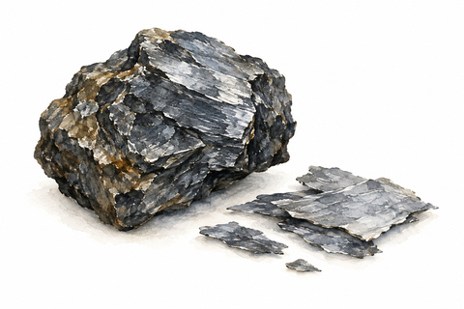
Références précises du parcours
Corrigé enseignant · Lycée
[S7] NIST Chemistry WebBook, Standard Reference Database 69 : les trois notices ci-dessous fournissent formules et structures pour comparer éthanol et éthers. S7a–S7b : même formule brute ; S7c : autre composé, utilisé aussi dans l'encart collège sur l'éther.
[S7a] NIST, « Ethanol », CAS 64-17-5, C₂H₆O. [webbook.nist.gov]
[S7b] NIST, « Dimethyl ether », CAS 115-10-6, C₂H₆O. [webbook.nist.gov]
[S7c] NIST, « Ethyl ether », CAS 60-29-7, C₄H₁₀O ; éther diéthylique ou éthoxyéthane. [webbook.nist.gov]
Sources du carbone et de ses modèles
[S1] IUPAC, Compendium of Chemical Terminology, Gold Book, entrée « chemical element », identifiant C01022. Définition de l'élément par le numéro atomique ; référence du mémo collège et du module lycée sur les isotopes. DOI : 10.1351/goldbook.C01022
[S3] IUPAC, Gold Book, entrée « allotropes », identifiant A00243. Référence pour expliquer que plusieurs structures appartiennent à un même élément ; S5 et module C₆₀. DOI : 10.1351/goldbook.A00243
[H3] Harold W. Kroto, James R. Heath, Sean C. O'Brien, Robert F. Curl et Richard E. Smalley, « C₆₀: Buckminsterfullerene », Nature, vol. 318, 14 novembre 1985, p. 162–163. Article primaire : structure en cage proposée. S5, frise et module géométrique lycée. DOI : 10.1038/318162a0
[S11] Académie royale des sciences de Suède, communiqué du prix Nobel de chimie, 9 octobre 1996, section consacrée à la découverte des fullerènes. Modèle à 12 pentagones et 20 hexagones ; le comptage des arêtes et des sommets reste un raisonnement réalisé dans la séquence. [nobelprize.org]
Le comptage des faces, des arêtes et des sommets est un raisonnement géométrique réalisé à partir des règles du modèle. Le résultat n’est pas une mesure de la molécule présentée comme effectuée par la classe.
Sources des phénomènes lumineux et des constantes
[S8a] IUPAC, Compendium of Chemical Terminology, Gold Book, entrée « photoluminescence », identifiant P04623. Source du terme utilisé dans l’activité : l’énergie d’excitation est lumineuse. DOI : 10.1351/goldbook.P04623


Références précises du parcours
Corrigé enseignant · Lycée
[S8] IUPAC, Gold Book, entrée « phosphorescence », identifiant P04569. S6 et lycée : distinguer le constat d'une persistance lumineuse d'une explication microscopique particulière. DOI : 10.1351/goldbook.P04569
[S9] IUPAC, Gold Book, entrée « chemiluminescence », identifiant C01045. S6 : émission lumineuse associée à une réaction chimique. DOI : 10.1351/goldbook.C01045
[S12] Bureau international des poids et mesures, « Constantes du SI » : constante de Planck h, célérité c et charge élémentaire e. Module lycée : calcul de l'énergie d'un photon et conversion joule–électronvolt. Les valeurs arrondies de l'exercice doivent être conservées dans son corrigé. [bipm.org]
[P5] Programme de spécialité physique-chimie de première générale, BO spécial n° 1 du 22 janvier 2019, annexe ; p. 5 pour les masses molaires, p. 7–9 pour les structures, p. 16 pour le photon. Appui aux calculs de composition et d'énergie lumineuse. [eduscol.education.gouv.fr]
Sources des noms et méthode de référence
[E1] IUPAC, Henri A. Favre et Warren H. Powell (dir.), Nomenclature of Organic Chemistry. IUPAC Recommendations and Preferred Names 2013, Royal Society of Chemistry, 2013, ISBN 978-0-85404-182-4. Section P-21.2.1 : noms retenus éthane, propane, butane ; tableau 1.4 : termes multiplicatifs. Lycée : distinguer noms historiques et construction systématique. [iupac.qmul.ac.uk] ; [iupac.qmul.ac.uk]
[E2] Pierre Avenas, « À propos de l'éthane », rubrique « Clin d'œil étymologique », L'Actualité chimique, n° 374, mai 2013, p. 3. Lycée : filiation lexicale éther, éthyle, éthane ; elle ne constitue pas une identité de formule chimique. [new.societechimiquedefrance.fr]
[E3] Collins English Dictionary, HarperCollins, entrée « nonanoic acid », section « Word origin ». Lycée : contrôle du lien de nonane avec le latin nōnus, « neuvième » ; ne pas attribuer indistinctement tous les termes numériques au grec. [collinsdictionary.com]
Sources des familles de mots : Dictionnaire de l’Académie française, 9e édition, entrées « hydrogène » [dictionnaire-academie.fr] et « éther » [dictionnaire-academie.fr] ; Trésor de la langue française informatisé, ATILF/CNRS, entrées « oxygène » [cnrtl.fr] et « phosphore » [cnrtl.fr]. Les formes grecques et latines sont contrôlées dans les lexiques et références du guide enseignant.


Références précises du parcours
Corrigé enseignant · Lycée
Vérifier une référence
Vérifier une référence. Choisis une référence de la bibliographie. Relève l’auteur ou l’organisme, le titre et le passage, la donnée ou l’entrée permettant de retrouver l’information.
Réponse : Exemple : auteur antique, Lucrèce ; œuvre, De rerum natura (De la nature) ; repère précis, livre I, vers 268, cité comme fragment. Édition du texte latin : Marcus Deufert, Berlin/Boston, De Gruyter, 2019 ; version numérique MQDQ, P. Mastandrea, V. Melis et A. Prontera, 2022. Le passage permet de retrouver l’affirmation sur les constituants invisibles, pas une observation instrumentale d’atomes. URL : [mqdq.it]. La traduction française du dossier est pédagogique et originale ; Marcus Deufert est l’éditeur du latin, non son traducteur français.
Pour un texte, relève l’auteur et le passage ; pour une valeur, l’organisme, la donnée et l’unité ; pour un mot, la référence linguistique. Consulte aussi le guide enseignant.

